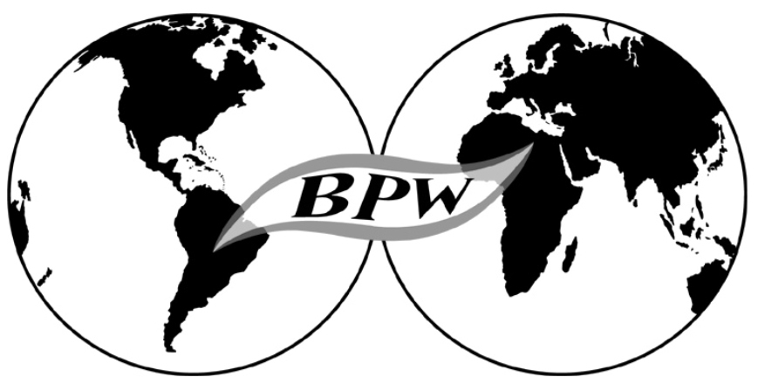
Mtra. Montserrat Fierro

Montserrat Fierro es egresada de la Universidad de las Américas, Licenciada en Relaciones Internacionales y Maestra en Comercio y Negocios Internacionales. Con más de 20 años de experiencia en Marketing, Ventas y Negocios Internacionales, en los últimos 8 años ha colaborado activamente en BPW (Business and Professional Women) participando tanto a nivel local como internacional en los cursos, congresos y en el Comité del Estatus de la Mujer en Naciones Unidas. Actualmente se desempeña como Vicepresidenta Nacional de la Federación de Mujeres Profesionistas y de Negocios (BPW México) y es presidenta del Club BPW Tenochtitlán (Ciudad de México). Habla varios idiomas, entre ellos el portugués, lo cual le ha permitido generar más sinergía y acercamiento con organizaciones, clubes y personalidades a nivel internacional. Actualmente tiene su propia empresa de consultoría en ventas, marketing, inversiones y comercio internacional. Su objetivo y meta principal es generar un ambiente colaborativo que permita hacer crecer a México y a las mujeres mexicanas.

